数字化集成控制系统实验报告
班级：强基班
姓名：匿名 学号：
课程名称：数字化集成控制系统

目录
摘要与关键词
1 实验目的与环境
2 触摸屏组态实施过程
3 PLC 联调与程序验证
4 调试现象与问题处理
5 与原有控制任务的结合
6 结论
参考文献

摘要与关键词
本报告在前期数字化集成控制系统实验报告的基础上，侧重整理 TP177B 触摸屏的实际组态、变量建立、界面绘制以及与 PLC 联调下载过程，形成一份偏实操过程的实验报告。报告按照“建立连接—定义变量—绘制界面—编写联动程序—下载测试”的顺序展开，结合 WinCC flexible 和 STEP7-Micro/WIN 的真实截图，说明本次实验中触摸屏监控层是如何逐步搭建完成的。结果表明，触摸屏已经能够完成数值显示、状态反馈和操作切换，并与原有运动控制程序实现联动，为系统测试与展示提供了更加直接的实验手段。
关键词：WinCC flexible；TP177B；组态连接；变量表；PLC 联调
1 实验目的与环境
本次补充实验的目标是在原有定位跑、折返跑、跨栏跑和 PID 控制程序基础上，完成触摸屏组态与 PLC 联调。具体任务包括：建立 TP177B 与 S7-200 PLC 的以太网连接；在 HMI 中创建与 PLC 地址对应的变量；设计运行监控界面；在 PLC 程序中完成通信初始化与模式互锁；最终通过下载测试验证界面显示与程序运行的一致性。
软件环境主要包括 WinCC flexible Standard 与 STEP7-Micro/WIN，硬件对象包括 TP177B 6'' color PN/DP、S7-200 PLC、变频器和实验台电机装置。前版报告中的硬件与软件总体结构继续有效，因此本次更关注组态实施与联调过程。
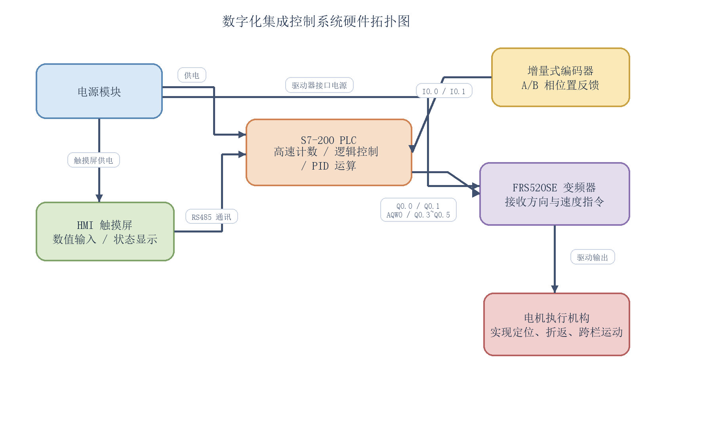
图1 原实验系统的硬件拓扑图
2 触摸屏组态实施过程
2.1 建立 HMI 与 PLC 连接
首先在 WinCC flexible 中新建项目，选择 TP177B 6'' color PN/DP 作为 HMI 设备，并在“连接”页面建立名为“连接_1”的通信连接。截图显示，驱动程序选择为 SIMATIC S7 200，接口方式选择以太网，HMI 地址设置为 192.168.1.2，PLC 地址设置为 192.168.1.4。完成后即可形成 HMI 与 PLC 之间的基本通信通道。
在实际操作中，这一步的关键是保证 HMI 和 PLC 位于同一网段，并且地址不冲突。如果地址配置错误，后续变量刷新就无法正常进行，因此连接页面是整个组态流程的起点。
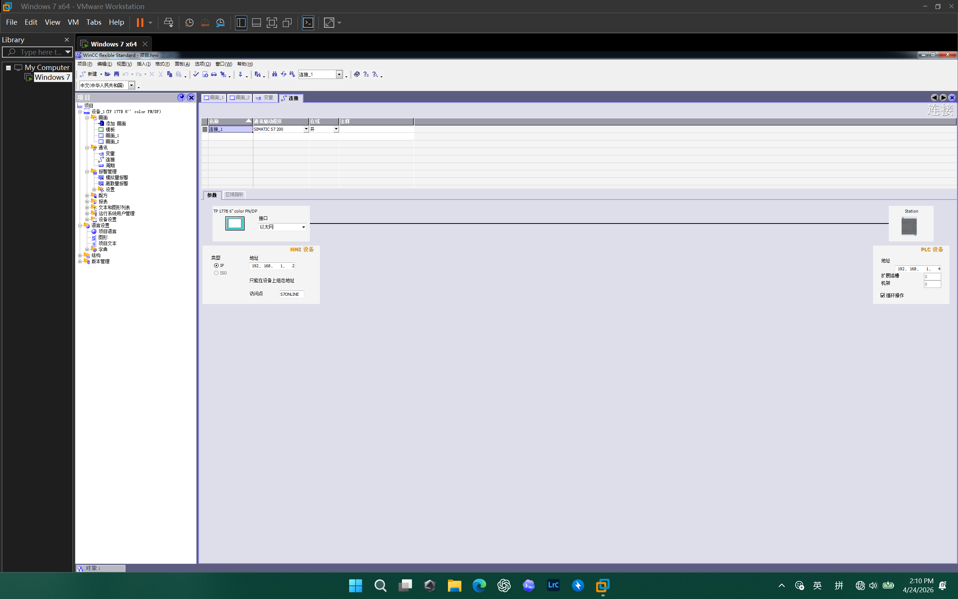
图2 HMI 与 PLC 的连接组态页面
2.2 创建变量并绑定 PLC 地址
连接建立完成后，在“变量”页面中逐一创建需要显示或调用的变量。从截图可见，已经配置了 DWord 类型的 VD22、Int 类型的 VW20，以及多项 Bool 类型变量，分别对应 M0.2、M0.3、M0.4 和 Q1.0、Q1.1 等地址。采集周期统一设为 1 s，说明本次组态以实验观察与状态显示为主要目的。
变量创建时需要特别注意两点：一是数据类型必须与 PLC 内部寄存器或位地址匹配；二是显示用途与变量含义要提前规划清楚。例如，VD22 更适合用于高速计数值显示，VW20 适合绑定模拟量或中间值，而 M 位与 Q 位适合映射成状态灯、按钮触发或模式选择逻辑。
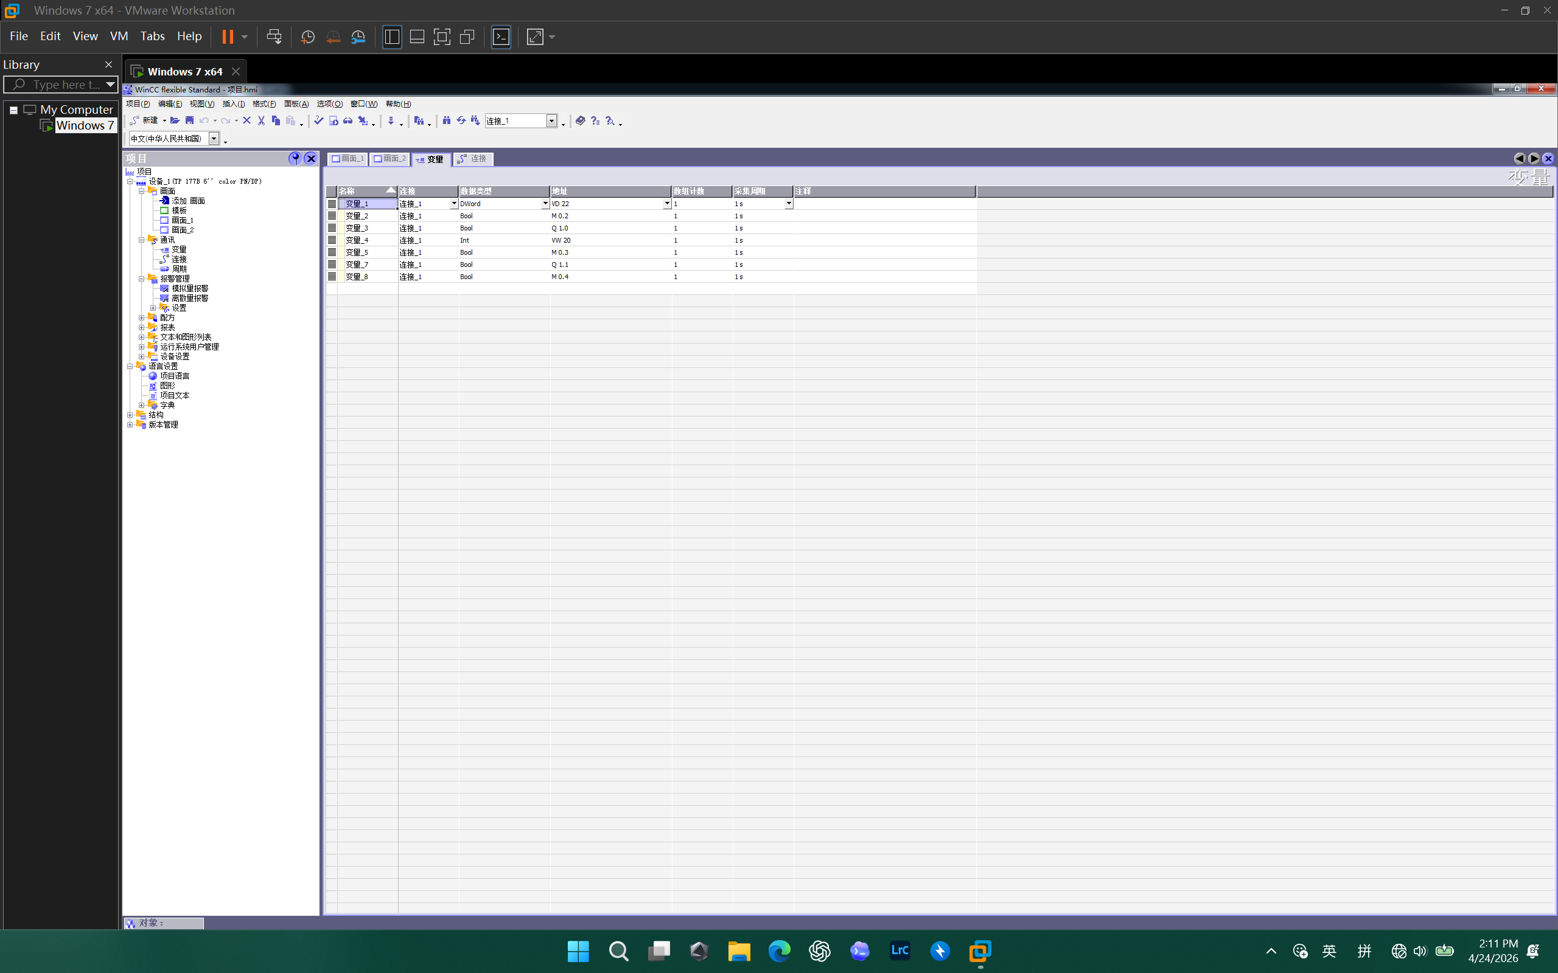
图3 HMI 变量表与地址绑定结果
2.3 绘制运行监控界面
在画面设计阶段，建立了“运行测试程序”主界面，并布置了三个功能按钮区、高速计数器值显示框、模拟量值显示框、启动输入控件以及“主界面”返回按钮。通过这种布局，可以在一个页面上完成启动控制、模式观察和数据查看，减少操作时的页面切换。
从实操角度看，画面设计不仅追求美观，更重要的是便于测试。把计数值、模拟量值和按钮区放在同一页，能够使实验者在运行过程中边操作边观察，从而更快发现变量刷新异常、按钮互锁异常或者程序状态切换异常。
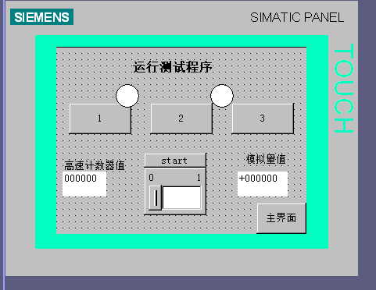
图4 触摸屏运行界面设计结果
3 PLC 联调与程序验证
3.1 通信初始化程序下载
在 STEP7-Micro/WIN 中下载 PLC 程序后，可以看到程序中包含 ETH1_CTRL 通信控制模块以及若干状态切换网络。第一组截图显示，程序在前部网络中通过系统位 SM0.0 触发通信初始化，为触摸屏数据访问提供前提条件。该步骤的意义在于先保证通信功能可用，再进行后续按钮联动和状态切换测试。
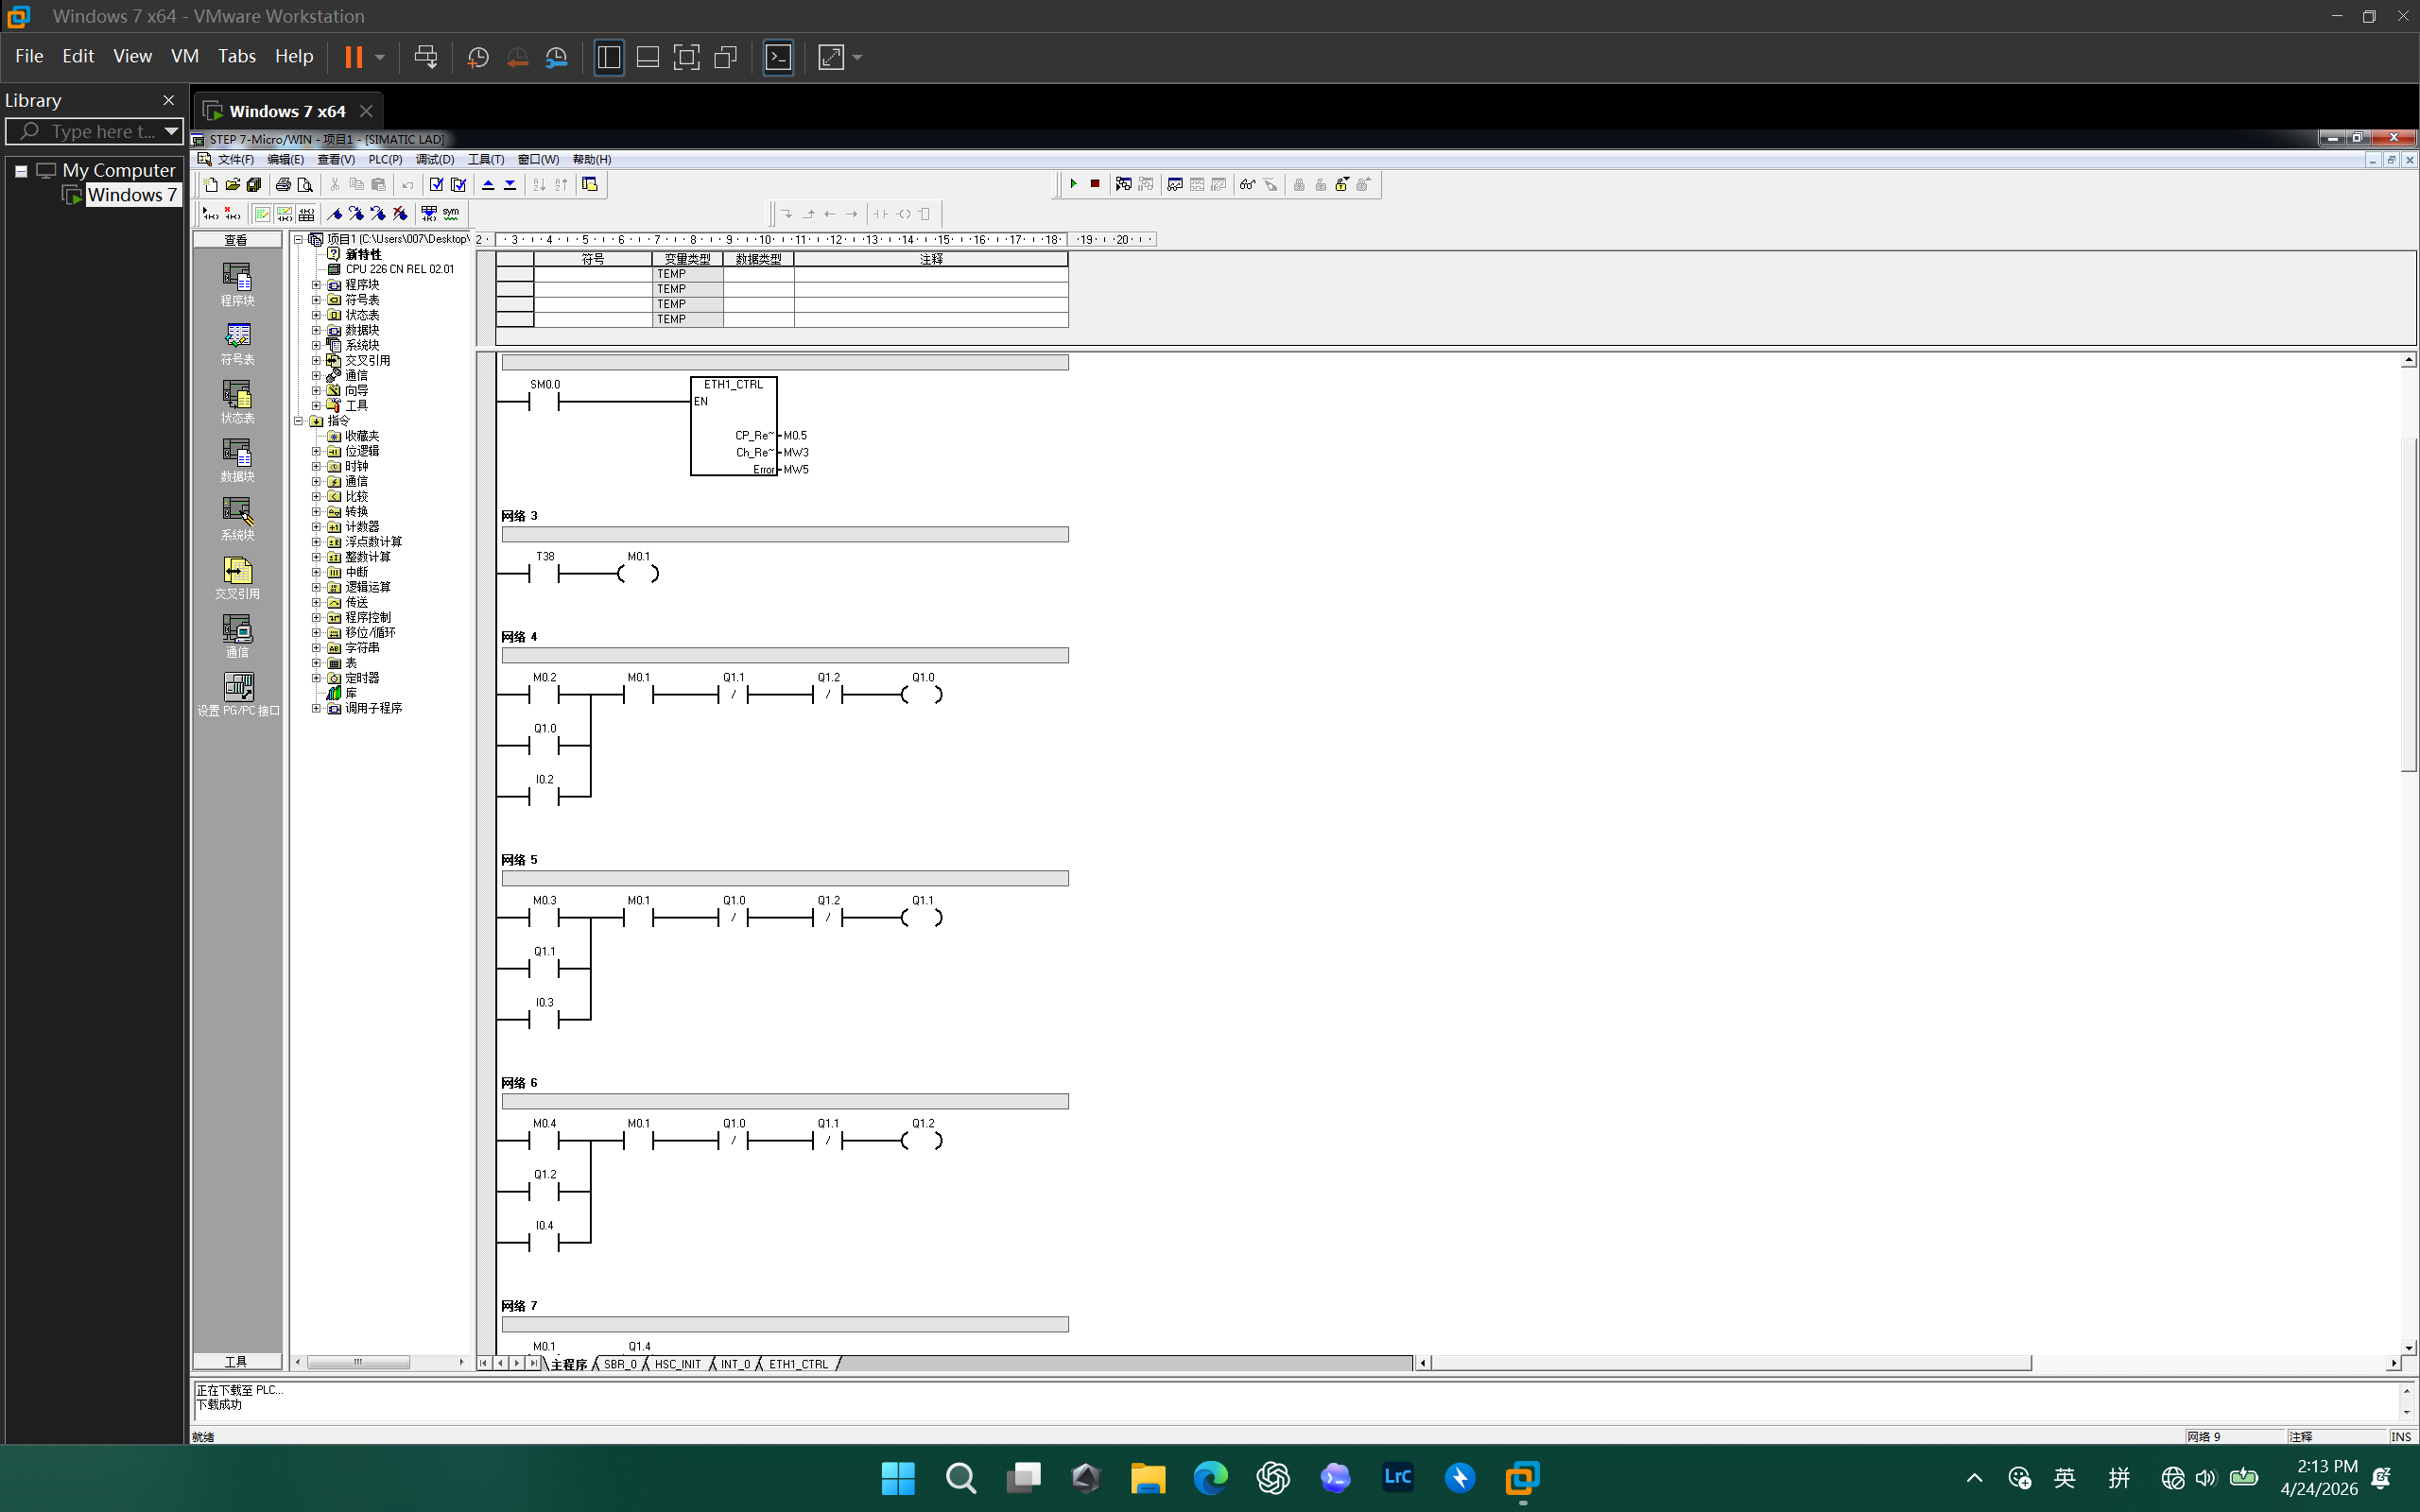
图5 PLC 联调程序前段网络截图
3.2 按钮互锁与运行状态验证
另一组网络截图展示了模式按钮与输出线圈的互锁关系。程序围绕 M0.2、M0.3、M0.4 等中间位，配合 I0.2、I0.3、I0.4 等输入信号，实现 Q1.0、Q1.1、Q1.2 的切换控制。实验上，这意味着不同按钮不会在同一时刻同时驱动多个模式，从而避免界面操作与底层输出之间发生冲突。
从调试流程看，应先下载程序，再观察触摸屏上的变量是否正常刷新，最后通过触摸按钮或外部输入逐项验证互锁效果。如果发现某个模式按钮按下后界面无变化，通常应回到变量表与地址绑定页面检查变量类型和连接名是否一致。
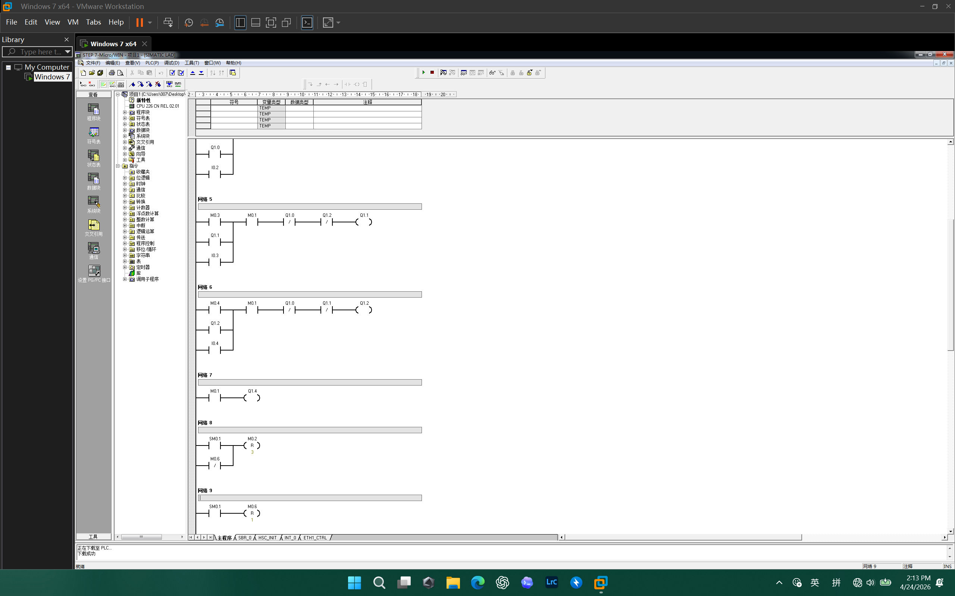
图6 PLC 程序互锁网络下载验证截图
4 调试现象与问题处理
本次组态与联调过程中，最需要关注的问题有三类。第一类是通信类问题，例如 IP 地址配置不在同一网段、连接驱动选择错误或访问点配置不正确；第二类是变量类问题，例如 HMI 变量类型与 PLC 地址不匹配，导致显示异常；第三类是逻辑类问题，例如按钮互锁不充分，造成多个输出状态同时有效。通过新增截图可以看到，这三类关键环节都已经在实验中被实际处理和验证。
对于整个数字化集成控制系统而言，触摸屏的加入使原有运动控制实验的调试效率明显提高。实验者不必只依赖 PLC 软件在线监视，也可以直接通过界面观察计数与状态变化，因此更适合课堂展示和实验记录。
5 与原有控制任务的结合
在原有五个实验题中，触摸屏监控界面最直接的作用是为定位跑、折返跑和跨栏跑提供运行状态与计数值显示，为后续位置 PID 和双闭环 PID 提供模拟量显示与状态判断入口。换句话说，本次新增部分不是独立于原系统之外的附加模块，而是把原先偏底层的控制程序进一步做成了可视化、可操作的完整实验系统。
6 结论
实操版报告的重点是把组态流程和联调结果写清楚。结合连接页面、变量表、运行界面和 PLC 程序截图可以确认，本次实验已经完成 TP177B 触摸屏与 S7-200 PLC 的基本联调，并能够为原有运动控制任务提供较稳定的人机交互支持。
参考文献
［1］西门子（中国）有限公司. S7-200 可编程控制器系统手册[Z].
［2］Siemens AG. TP177A/TP177B/OP177B Operating Instructions[Z].
［3］WinCC flexible 组态使用资料[Z].
［4］数字化集成控制系统实验平台说明资料[Z].

